2013年8月荆门市城区房地产市场分析报告
发布时间：9/12/2013 2:58:40 PM 浏览：2875

第一部分 楼市政策分析
一、本月楼市政策一览
1、8月7日，中央政治局：促进房地产市场平稳健康发展
近期召开的中共中央政治局会议在房地产方面要求“积极稳妥推进以人为核心的新型城镇化，促进房地产市场平稳健康发展。”
政策解读：要求中并未明确提及房地产调控，从当前经济形势和此前中央决策层释放的改革信号来看，未来房地产调控政策走向至少有两点可期。可期一：会通过进行新型城镇化的投融资机制改革,使房地产回归行业本来面目，走向由市场规律主导的房地产市场平稳健康发展的道路上来。可期二：税收改革、基本住房保障条例等都将适时出台，将为建立房地产发展长效机制做深层次的铺垫。
2、8月12日，住建部：发展小城镇应推进房地产税
住建部村镇建设司司长赵晖在出席“2013年中国城镇化与企业家论坛”时指出，改革要培育城镇内生发展动力，应推进房地产税的征收，逐步提高房地产税占地方政府税收的比重，使地方政府的精力从招商引资向提高城镇人居环境转移。
政策解读：国家有发展城镇化的强烈欲望，其将目光聚焦到了房地产行业。地方政府通过土地制度、税费制度上的的变化，加大土地开发力度，从而获得城市建设发展的动力，以此来推进城镇化。房地产税的推进，从某种层度上来说，对于房地产行业而言是一种促进。如果国家具体政策出台，必将掀起房地产开发“下乡”的热潮。
3、8月16日，财政部：推进房产税不宜覆盖基本住房
16日，财政部财政科学研究所所长贾康在参加“2013博鳌房地产论坛”时表示，房产税扩大试点范围势在必行，但是不能针对所有住房进行普遍征收，而应该将“首套房”等基本住房群体排除在外。
政策解读：国家在确保房地产市场健康发展，抑制投资市场的同时，也考虑到满足刚需一族的需求。
4、8月17日，国务院：要求新建小区须配建养老设施
李克强于16日国务院常务会提出：新建城区和新建居住（小）区要按标准同步建设养老服务设施，老城区和已建成居住（小）区也要通过多种方式完善相关设施；支持社会力量举办专业化养老机构，鼓励境外资本投资养老服务业；开展老年人住房反向抵押养老保险试点等。
政策解读：我国“人口红利”不断衰退，老年化不断加剧。未来小区建设规划中，建设好养老配套设施，是形势所趋、需要解决的民生问题。
5、8月20日，住建部：三套房停贷将长期执行
住建部政策研究中心主任秦虹近日表示，在抑制投资和投机性需求及“去杠杆化”的政策下，三套房停贷可能将长期执行。
政策解读：这种趋势下房地产企业的金融创新势在必行，国外比较成熟的
房地产市场，由公募市场融资、私募市场融资和银行贷款三分天下。目前国内房地产开发投资7万多亿，融资规模在过去10年增长10倍，这必然要求房地产市场融资呈现多元化格局。
6、8月31日，国家发改委：房产税扩围为时不远
国家发改委向全国人大常委会报告时提及“房产税”——“扩大个人住房房产税改革试点范围”。国家发改委主任徐绍史向全国人大常委会报告计划执行和预算执行情况时，“房产税”问题均被提及，徐绍史明确“扩大改革试点范围”的时间表为“下半年”。
政策解读：“房产税扩围”脚步渐进，意在对房地产市场产生一定影响。但房产税只是一个税种，其主要功能是组织财政收入，它确实会增加房产所有人的持有成本，对房地产市场产生一定影响，但对保有环节的房屋征收房产税并不一定会对房价上涨产生“一剑封喉”的作用，恐难抑房价。

第二部分 荆门土地市场分析
一、土地供应市场解析
1.本月出让地块
本月土地市场共出让土地5宗。出让土地面积49024.6㎡，合计约73.53亩，总出让额5544万元。出让土地列表如下：
8月出让地块详情
地块编号 | 位置 | 面积（㎡） | 用途 | 挂牌时间 | 起始价（万） | 所属  区域
荆土网挂  （2013）10号 | 象山大道与泉  口路交汇处西南角 | 11235.96 | 住宅 | 2013-8-6 | 1849 | 东宝区
荆土网挂  （2013）13号 | 果园三路  许家塝居民点 | 7412.07 | 住宅 | 2013-8-27 | 974 | 掇刀区
荆土拍  （2013）5号 | 月亮湖路  以南、汽车城内14号 | 9292.86 | 商业 | 2013-8-19  （公告时间） | 881 | 东宝区
荆土拍  （2013）4号 | 月亮湖路  以南、汽车城内13号 | 9635.79 | 商业 | 2013-8-19  （公告时间） | 901 | 东宝区
荆土拍  （2013）3号 | 月亮湖路  以南、汽车城内10号 | 11447.92 | 商业 | 2013-8-19  （公告时间） | 939 | 东宝区

2. 出让土地特征
本月出让地块中，3宗商业用地，2宗住宅用地。从出让方式来看，2宗网挂，3宗拍卖。从区域上来看，东宝区供地4宗，掇刀区供地1宗。今年1月份到7月份，掇刀区推地量远远大于东宝区。但8月份，月亮湖路以南、汽车城内商业用地的推出，使得东宝区推地量大反超。在土地市场里，突然爆出，属偶然性，是一股劲，并非常态。
二、本月土地成交情况
1、本月成交地块
本月共成交土地7宗，成交土地面积为28.12万方，成交总额1.52亿元，成交均价约36.04万元/亩。
成交土地列表如下：
8月成交地块详情
地块编号 | 位置 | 面积/㎡ | 用途 | 成交时间 | 起始价（万） | 成交价（万） | 竞得人
荆掇土网挂  （2013）11号 | 团林铺镇  207国道以西 | 80737.2 | 商住 | 2013-8-26 | 4189 | 4189 | 湖北景轩房地  产开发有限公司
荆掇土网挂  （2013）14号 | 团林铺镇  207国道以西 | 59747.93 | 商住 | 2013-8-23 | 3203 | 3203 | 湖北景轩房地  产开发有限公司
荆土挂  （2013）9号 | 荆宜高速以  南、新天科路以北 | 61960.40 | 工业 | 2013-8-2 | 940 | 940 | 湖北华醇  食品有限公司
荆土挂  （2013）10号 | 荆宜高速  以南、三干渠以西 | 17767.80 | 工业 | 2013-8-2 | 271 | 271 | 湖北华醇  食品有限公司
荆土挂  （2013）11号 | 迎春大道以  北、航特铸造以西 | 27696.84 | 商业 | 2013-8-12 | 2580 | 2580 | 荆门百盟一  马投资有限公司
荆土网挂  （2013）10号 | 象山大道与泉  口路交汇处西南角 | 11235.96 | 住宅 | 2013-8-16 | 1849 | 1849 | 荆门市吉洪  置业有限公司
荆漳土网挂  （2013）07号 | 荆山大道以西  运动公园路以南 | 22020.1 | 住宅 | 2013-8-22 | ∕ | 2168 | 荆门城建集团房  地产开发有限公司

2、成交土地特征
本月成交地块包括2宗商住用地，1宗商业用地，2宗住宅用地和2宗工业用地，几乎均以原价成交。其中住宅用地，荆土网挂（2013）10号、荆漳土网挂（2013）07号，分别由荆门市吉洪置业有限公司、荆门城建集团房地产开发有限公司竞得。本月土地成交量较7月份，明显增加。随着“新国五条”的解
读渐渐明朗化，开发商拿地激情也随之高涨起来。

第三部分 荆门楼市供求分析
一、住宅成交情况
8月荆门市商品房住宅交易情况对照表
8月荆门市商品房住宅交易情况对照表
综合信息 | 成交套数 | 成交面积（㎡） | 成交均价(元/㎡）
8月份 | 781 | 92414.63 | 3756.60
7月份 | 1171 | 129098.07 | 3497.78
环比 | -33.30% | -28.42% | 7.40%

二、商铺成交情况
8月荆门市商品房商铺交易情况对照表
8月荆门市商品房住宅交易情况对照表
综合信息 | 成交套数 | 成交面积（㎡） | 成交金额（万）
8月份 | 60 | 2364.01 | 1469.98
7月份 | 33 | 6909.56 | 3549.8
环比 | 82% | -66% | -59%

三、总体成交分析
2013年8月，共销售商品房841套，总面积约94778.64㎡。据荆门市房地产市场信息发布平台数据显示：
2013年8月，荆门市房地产市场住宅成交总套数781套，较2013年7月环
比减少33.30%；销售总面积92414.63㎡，较2013年7月环比减少28.42%；销售均价3756.60元/㎡，较2013年7月环比增加7.4%。2013年8月，荆门市房地产市场非住宅商铺成交总套数60套，较2013年7月环比增加82%；销售总面积2364.01㎡，较2013年7月环比下降66%；销售均价3658.32元/㎡，较2013年7月环比减少59%。
在“金九银十”即将来临之际，本月楼市开盘、加推及各种活动，均相对减少。蓄客之势，明显影响到本月市场行情。
四、新增供应楼盘
2013年8月楼盘办理预售许可
项目名称 | 项目地址 | 开发单位 | 预售证号 | 预售楼栋 | 预售面积（㎡） | 发证时间
星源·楚天  豪都 | 军马场路南侧 | 荆门市星源房地产开发有限公司 | 荆房预字  (2013)0056号 | 6#楼商铺 | 1321.0 | 8-9
星源·楚天  豪都 | 军马场路南侧 | 荆门市星源房地产开发有限公司 | 荆房预字  (2013)0056号 | 会所、新  增商铺5、6、  7、8、15 | 1321.0 | 8-15
西山林语 | 白龙山新村1号 | 湖北洋丰逸居置业股份有限公司 | 荆房预字  （2013）065号 | 峰景苑  24号楼 | 28498.0 | 8-27
朝晖御苑一期 | 虎牙关大道4号 | 荆门九衢置业发展有限公司 | 荆房预字  （2013）059号 | 9#楼 | 18214.0 | 8-27
五三新都  小区1期 | 易家岭五三大道南 | 荆门市屈家岭蓝宇置业有限公司 | 荆房预字  （2013）062号 | 1-1、1-2 | 19902.0 | 8-27
荆门大家装 | 深圳大道以南、象山大道以西 | 荆门恒业联房地产开发有限公司 | 荆房预字  （2013）064号 | 家居馆 | 40444.0 | 8-29
五、住宅成交价格分析
8月份，销售均价在2000元/㎡以下住宅的销售占住宅总销量的22%，2000—3000元/㎡占比11%，3000—4000元/㎡占比33%，4000—5000元/㎡占比29%,5000元/㎡以上占比5%。
8月商品房住宅销售均价对比图
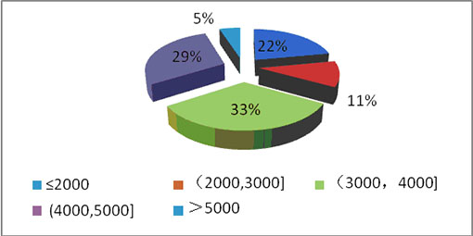
六、住宅成交面积分析
8月份，东宝区成交2.28万方，占总量的25%，共成交195套；掇刀区成交5.23万方，占总量的58%，共成交428套；高新区成交0.32万方，占总量的4%，共成交34套；屈家岭成交1.2万方，占总量的13%，共成交104套。
8月商品房住宅成交面积对比图
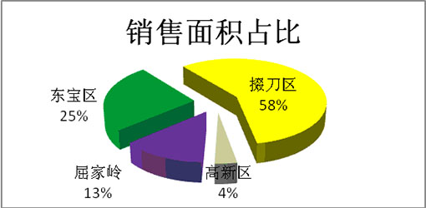
七、各区域楼市表现
区域 | 东宝区 |  |  | 掇刀区
销售指标  商品房类别 | 销售均价（元/㎡） | 销售面积（㎡） | 销售套数（套） | 销售均价（元/㎡） |  | 销售面积（㎡） | 销售套数（套）
住宅 | 4289.11 | 2.28 | 195 | 4153.08 |  | 5.23 | 428
非住宅 | 2347.26 | 0.23 | 7 | 247.04 |  | 0.26 | 38
合计 | 6636.37 | 2.51 | 202 | 4400.12 |  | 5.49 | 466
区域 | 高新区 |  |  | 屈家岭
销售指标  商品房类别 | 销售均价（元/㎡） | 销售面积（㎡） | 销售套数（套） | 销售均价（元/㎡） | 销售面积（㎡） |  | 销售套数（套）
住宅 | 2474.75 | 0.32 | 34 | 1737.79 | 1.20 |  | 104
非住宅 | 642.16 | 0.04 | 12 | 73.59 | 0.03 |  | 5
合计 | 3116.91 | 0.36 | 46 | 1811.38 | 1.23 |  | 109

八、本月楼盘销售排名
本月销售冠军—荆门碧桂园。7月27日“飞机看房”，8月31日“游艇看房”，均以其独到的活动方式造势，聚足人气；推出的高层产品均是稀有的精装、多样的户型，夺人眼球。7月27日开盘的余热，8月精装高层认筹的欣喜及31日开盘的激情，使得它8月销售形势很好。
1 | 荆门碧桂园 | 掇刀区 | 59
2 | 锦绣·紫荆城 | 东宝区 | 46
3 | 华太·紫荆豪庭 | 掇刀区 | 38
4 | 锦宏·凤凰城 | 掇刀区 | 32
5 | 聚盛国际 | 高新区 | 32
6 | 汉通·楚天城 | 掇刀区 | 31
7 | 飞扬·新天城 | 掇刀区 | 29
8 | 楚荣首府 | 掇刀区 | 23
9 | 金宇鑫城 | 东宝区 | 21
10 | 葡萄园·城市花园 | 掇刀区 | 18

第四部分 荆门热点楼盘动态

☆ 荆门碧桂园
□ 地理位置：掇刀区凤翔路1号（凤凰湖旁）；
□ 开 发 商：荆门碧桂园房地产开发有限公司；
□ 项目规模：总占地面积26万平方米，总建筑面积120万平方米；
□ 规划要点：分四期开发建设，一期为凤鸣湖别墅群，二期为凤仪湾别墅群，三期由凤栖岛别墅群与高层住宅组成，四期为高层住宅。前三期为纯住宅区，第四期为商住区；
□ 形象定位：给您一个五星级的家；
□ 建筑风格：西班牙纯美建筑风格；
□ 主力户型：三室二厅·112-128㎡·占比65.8%；
三房两厅一卫·112㎡ 三房两厅两卫·122㎡
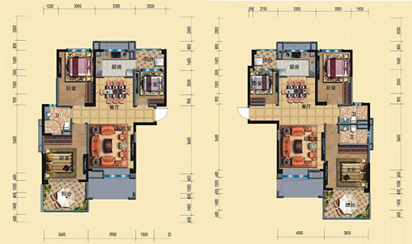

□ 主要卖点：临2000亩凤凰湖，享数公里湖岸线；国家物业一级管理资质；
□ 物业管理： 国家一级资质物业管理；
□ 配套设施：拥有荆门首家已开业五星级标准酒店，西班牙风情商业街，规划沿凤凰湖修建50万方滨湖公园；拥有幼儿园-小学-初中一站式学校等；
□ 项目动态：于8月31日精装高层开盘，起价4100元∕㎡，认购减免一万元，享9.8折优惠。
□ 项目效果图：
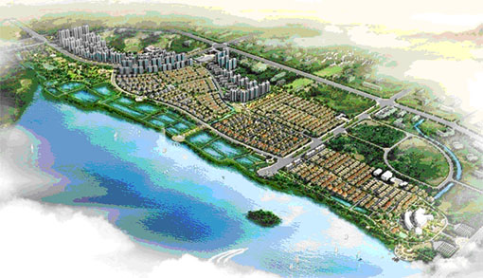
☆ 凯凌·香格里拉
□ 地理位置：天鹅广场四干渠西侧；
□ 开 发 商：荆门市凯凌房地产开发有限公司；
□ 项目规模：总占地面积约为24.9万方，总建筑面积约为38.8万方，容纳量为2753户；
□ 规划要点：分三期开发，由多层、小高层、别墅组成；
□ 形象定位：给您一个清静的家；
□ 主力户型：三室两厅·135㎡ 两室两厅·93㎡；
两室两厅·93㎡ 三室两厅·135㎡
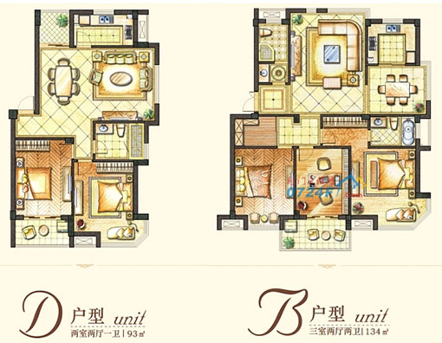

□ 主要卖点：稀缺的多层及小高层，省级园林住宅环境；
□ 项目动态：沿河水岸第一排盛大认筹，预存五千元抵三万元。
□ 项目效果图：
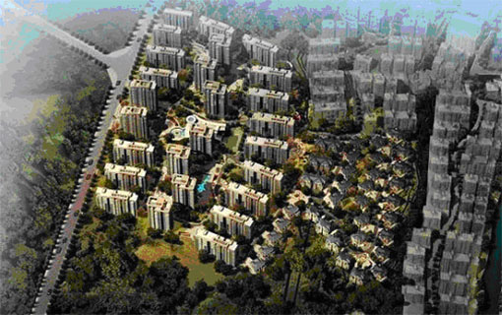

武汉正邦兴业地产顾问有限公司
二○一三年九月

